[](http://portal.anhembi.br/publique/cgi/cgilua.exe/sys/start.htm?tpl=home)

Disciplina: Banco de Dados II

Prof. Bruno Matheus

**Atividade 3 - Triggers**

Criem os comandos de triggers descritos nos itens abaixo. Não esqueça das tabelas Temporárias INSERTED e DELETED

1. Criando uma nova tabela de registro conforme descrito abaixo (não esqueça que codigo é auto-incrementado):

|  |
| --- |
| **RegistroCompleto** |
| Codigo: int |
| Info: text  Tipo: int |
| Nome: varchar(30) |
| Senha: varcahr(30) |

Nesta tabela serão guardados os valores de nome e senha conforme os comandos UPDATE, INSERT e DELETE ocorram. Considere que cada inserção, update e deleção são isoladas, ou seja, um valor de cada vez. Façam os gatilhos necessários de modo que:

1. Quando uma inserção ocorrer, o campo Info guarde “Novo usuário adicionado”, e o campo Nome e Senha guarde os valores que acabaram de ser inseridos. Neste caso, o campo Tipo deve receber valor 1.
2. Quando um DELETE ocorrer, deve se guardar os valores deletados e um texto “Usuário deletado”. Neste caso, o campo Tipo deve receber valor 3.
3. Quando um UPDATE ocorrer, duas linhas devem ser inseridas no registro:
   1. A primeira linha com os valores antigos nos campos nome e senha e texto “usuário antes”. O campo Tipo deve receber valor 2.
   2. A segunda com os valores novos nos campos nome e senha e o texto “usuário depois” no campo texto. O campo Tipo deve receber valor 2.
4. Usando o banco acima, altere o gatilho de inserção para checar se a senha do usuário tem pelo menos 8 caracteres antes de permitir a inserção de tal usuário. Se a senha tiver pelo menos 8 dígitos, a inserção é aceita, senão, barre a inserção e apresente uma mensagem de erro para o usuário. Para saber o tamanho de uma string em T-SQL, use o comando LEN(). Ex. Len(‘teste’) resulta em 5.
5. Crie as seguintes tabelas, representando um sistema de cartão de débito:

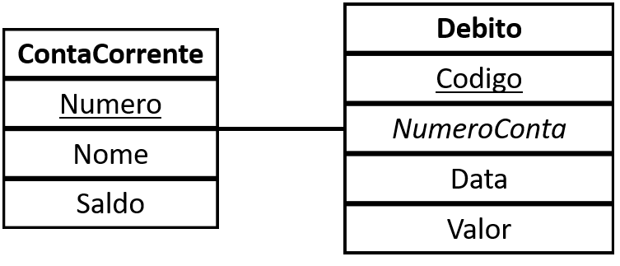

Faça o gatilho de inserção de modo que: quando uma cobrança no débito é realizada, o gatilho seja ativado para colocar a data correta na tabela Debito e atualizar o saldo na tabela ContaCorrente. Utilize IDENTITY para os campos ContaCorrente.Numero e Debito.Codigo.

O campo Data deve ser do tipo DATETIME e a função getdate() retorna a data atual do servidor no formato DATETIME.

1. Levando em conta o caso acima, se for necessário deletar uma conta corrente pode ocorrer um erro. Utilizando GATILHO faça com que o comando de deletar funcione corretamente todas as vezes.
2. Considere todos os gatilhos feitos nos casos acima (itens 1 a 4) para o caso de múltiplos comandos simultâneos. Utilizando **CURSOR**, refaça os gatilhos (total 5) acima para aceitar múltiplos eventos simultâneos.

6) Retorne ao caso descrito no item 1. Crie um procedure chamado CtrlZ que reverte totalmente a última operação realizada, incluindo deletar os registros correspondentes.